附件1
申请公租房“一件事”办事指南

一、事项名称
申请公租房“一件事”。
二、申办材料
1.申请人及家庭成员有效身份证件(线下窗口办理时需提供原件);
2.广元市公共租赁住房申请审批表;
3.公租房申请及核对授权书;
4.个人委托授权及法律责任声明书(在线下窗口委托代办时提供);
5.婚姻登记证明〔包括但不限于结(离)婚证(明)、法院判决书等〕;
6.家庭(个人)财产证明(名下有房、车提供，包括但不限于房产证明、合同、车辆保单、购买凭证等;唯一自有住房被鉴定为D级危房的提供鉴定报告);
7.家庭(个人)收入证明(包括但不限于工资流水等);
8.住房租赁合同(申请住房租赁补贴时提供);
9.学历证明(新就业无房职工提供，《教育部学历证书电子注册备案表》、《中国高等教育学历认证报告》、本科及以上学历提供学位证书或其他证明材料);
10.残疾人还应提供由残疾人联合会核发的残疾人证等相关证明材料;
11.其他证明材料。
1-4项为主申请材料，其中第2、4项材料只涉及在线下窗口办理相关业务时提供(申请人填写后扫描为电子材料一并上传)。
三、服务对象
符合公租房申请条件的家庭(个人)。
四、行使层级
市、县（区）级住房城乡建设(住房保障)主管部门。
五、办理渠道
线上通过四川政务服务网或天府通办APP“一件事服务”专区申请公租房“一件事”专栏办理。
线下通过县（区）政务服务中心、乡(镇、街道)便民服务中心专窗办理。具体受理窗口由各县（区）住房城乡建设(住房保障)主管部门确定。
申请人可通过四川政务服务网或天府通办APP查询审核进度、审核结果。
六、监督评价
申请人通过线上线下双渠道对办理过程、办理结果、办事体
验等进行评价，提出意见建议，反映问题由对应业务部门限期核实、整改反馈。
附件2

申请公租房“一件事”操作指南
(供审批人员使用)
一、审批流程图
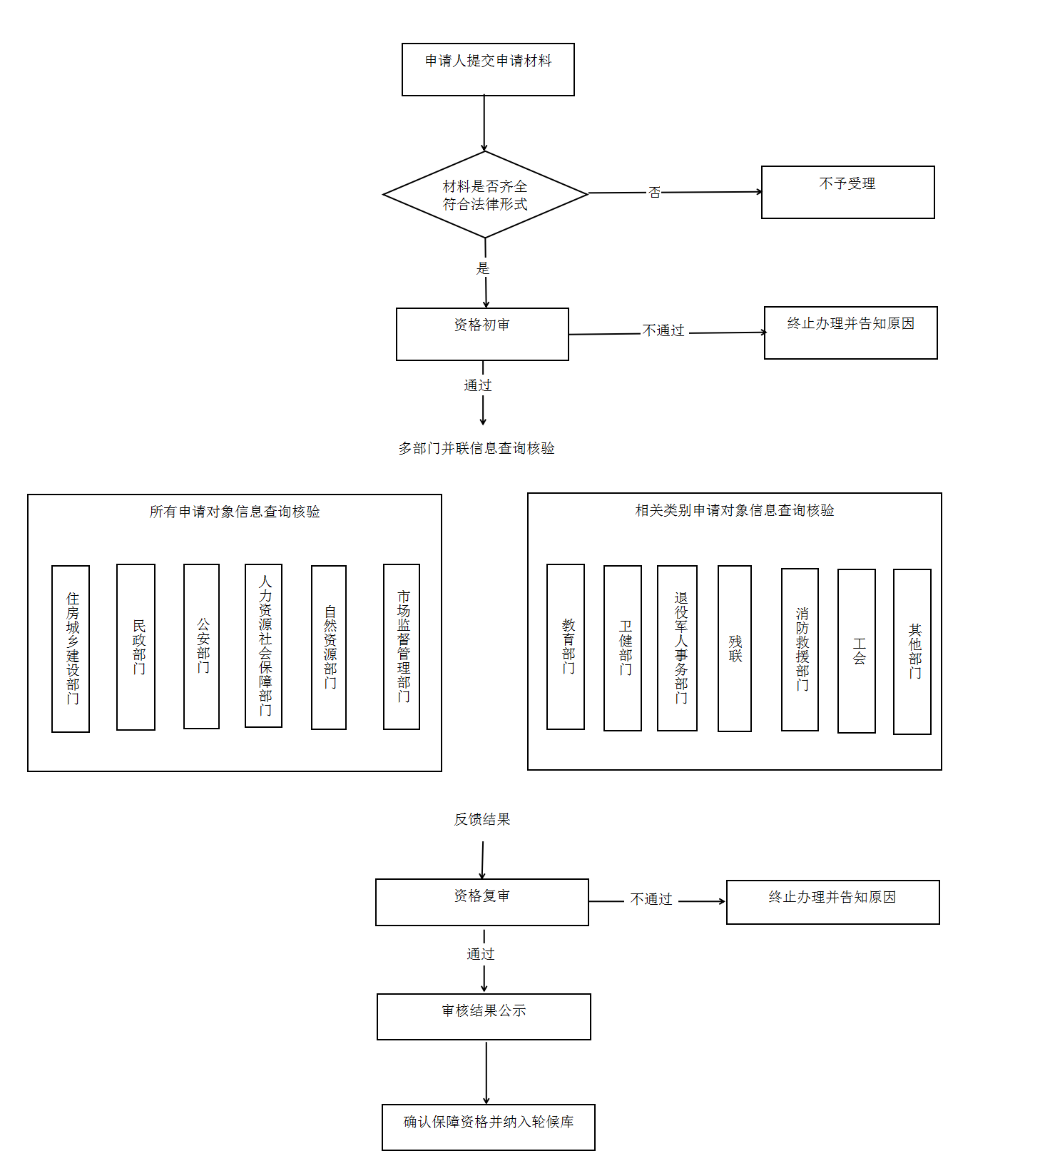

二、审核时限
资格初审(5个工作日)→信息查询核验(15个工作日)→资格复审(5个工作日)→资格审核结果公示(5个工作日)→确认保障资格并纳入轮候库。
三、申办渠道及流程
（一）申报渠道
线上通过四川政务服务网及天府通办APP“一件事办理”专区，进入申请公租房“一件事”专栏，如实填写信息、上传相关申请资料。
线下通过县（区）政务服务中心、乡(镇、街道)便民服务中心专窗办理，由线下窗口工作人员协助申请人或其代理人提交申请材料录入系统。具体受理窗口点位由各县（区）住房城乡建设(住房保障)主管部门确定。
（二）业务受理及初审
申请提交后，对申报资料不齐全的，应当一次性告知申请人需要补正的全部材料;对申报资料齐全或已经按照要求提交全部补正资料的申请，应当当场受理;申请事项不属于申请公租房“一件事”受理范围的，应当即时作出不予受理的决定，并告知不予受理的原因。
资格初审部门应在申请受理后5个工作日内对申请人提交的资料要件齐全性、信息准确性进行审查,并提出资格初审意见。
（三）信息查询核验
资格初审通过后申请人信息将推送至相关部门业务系统进行信息查询核验，各责任部门应在初审通过之日起15个工作日内完成信息查询核验并将查询核验结果反馈至资格复审部门。信息查询核验主要采取数据查询核验或材料查询核验两种方式进行。对于本市范围内数据信息，可由系统自动进行数据查询核验，对于跨市信息，申请人需提供证明材料进行材料查询核验。
1.数据查询核验
四川省一体化政务服务平台及四川省政务信息资源共享平台通过调用相关部门业务系统数据查询接口，向部门业务系统推送申请人及其家庭成员相关信息，查询核验相关数据信息。
2.材料查询核验
住房城乡建设(住房保障)主管部门将申请表单及申请材料推送至相关业务部门、业务部门工作人员对申请表单及申请材料进行查询核验，并将查询核验结果反馈至资格复审部门。
（四）信息核验内容
1.个人身份信息核验(户籍信息、居住证信息)
主要包括申请人及家庭成员提供的户籍所在行政区域、迁入本地时长及居住证信息。
2.婚姻登记信息查询核验
根据申请人提供的证明材料对婚姻登记状况进行查询核验。
3.住房保障信息查询核验主要包括申请人及家庭成员是否享受过住房保障及保障情况。
4.不动产登记信息查询核验
主要包括申请人及家庭成员名下是否存在不动产、房屋建筑面积、房屋性质等信息。
5.车辆信息查询核验
主要包括申请人及家庭成员名下是否有车及车辆数量。
6.工商注册信息查询
主要包括申请人及家庭成员工商注册情况及任职情况。
7.社会保险参保信息及待遇享受情况查询
主要包括申请人及家庭成员基本养老保险参保情况，退休人员养老金领取情况。
8.死亡注销户籍人员信息核验
主要包括申请人及家庭成员是否属于死亡注销户籍人员。
9.低保对象信息查询核验
主要包括申请人及家庭成员是否属于低收入人口。
10.外来务工人员信息查询核验
主要包括外来务工人员社保缴纳地址、所在单位登记注册地地址等内容。人力资源社会保障部门通过查询外来务工人员的社保参保信息获取所在单位名称，市场监管部门根据人力资源社会保障部门提供的单位名称查询单位登记机关。
（五）资格复审
资格复审部门收到信息查询核验结果后5个工作日内出具资格审核认定意见。
（六）结果公示及查询
资格复审结果确定后,对符合条件的公租房申请家庭(个人)进行公示，公示期为5个工作日，公示期满无异议后将自动确认公租房申请家庭(个人)保障资格，并纳入轮候库。

附件3

广元市公共租赁住房申请审批表
（样式）
申  请  人  信  息 | 姓名 |  |  | 性别 |  |  |  |  | 民族 |  |  | 联系方式
申  请  人  信  息 | 身份证号 |  |  |  |  |  |  |  |  |  |  | 婚姻状况
申  请  人  信  息 | 户籍地址 | 市 县(市、区) 街道(乡镇)
申  请  人  信  息 | 申请地所属 | 市 县(市、区) 街道(乡镇)
申  请  人  信  息 | 拟申请公租  房保障方式  (勾选一项) | 实物配租  租赁补贴 |  |  |  |  |  |  |  | 工作单位
申  请  人  信  息 | 所属类型 |  |  |  |  |  |  |  |  | 所属群体
申  请  人  信  息 | 人均住房建筑面积(㎡) |   (㎡)  无房 |  |  | 车辆信息 |  |  |  |  | 有 辆车  车辆价值:
共  同  申  请  人  基  本  情  况 | 姓名 | 与申请 人关系 | 身份证号码 |  |  |  |  |  |  | 联系电话 |  |  |  |  | 工作单位 |  |  | 所属群体
所有申请人数 |  |  |  |  |  | 共 人(包括申请人，配偶、申请家庭成员)
家庭(个人)年收入(元)
优  先  保  障 | □无 □低保 □特困  □优抚对象 □其他: |  |  |  |  | 证件  号码 |  |  |  |  |  |  |  | 证明  材料
申请家庭具结
本人及共同申请人已阅读填表须知，同意由住房城乡建设(住房保障)主管部门将所有申请材料保留存档，同时授权贵单位到相关单位进行核实审查，并承诺遵照公租房管理办法及相关政策规定申请公共租赁住房，对填报内容和材料的真实性、有效性负责，如有虚假，自愿承担由此产生的一切责任。

全体申请人签名:
日 期:
主申请人签名(按捺手印):
共同申请人签名(按捺手印):
申请时间: 年 月 日

填表须知:
1.“申请家庭成员姓名“必须包含申请人的配偶、行使监护权的未成年子女，可包含父母，成年子女及其他行使赡养、抚养、抚养义务的直系亲属等其他成员。
2.配偶及申请家庭成员在“年收入”填写上年度可支配收入。
3.本地低保、特困，优抚对象等优先保障对象，“优先保障”按实际情况选填，对应填写证件号码。
4.非优先保障对象，“优先保障”勾选“无”，可不填写证件号码，
5.所属类型:在“城镇低收入、中等偏下收入住房困难家庭、新就业无房职工和在城镇就业的外来务工人员”选择一项填写。
6.所属群体(非必填项):属于“环卫工人、公交行业职工、60岁以上老年人、残疾人、享受国家定期抚恤补助优抚对象、农民工、进城落户农业转移人口、家政从业人员，消防救援人员”的应填尽填，可多选。
注:各县区住房保障部门可根据本辖区实际情况调整本表。
附件4

公租房申请及核验授权书
(样式)

本人姓名: ，联系电话: 。
本人及家庭全体成员授权住房城乡建设(住房保障)主管部门在本家庭(个人)申请公共租赁住房及纳入公共租赁住房保障期间，通过民政、公安、市场监管、不动产登记、人社等部门查询、核对本人基本信息及家庭经济状况信息。本人及全体家庭成员同意所有涉及本人及家庭成员的基本信息及经济状况信息的部门、机构和企业将相关信息提供给住房城乡建设(住房保障)主管部门。
本人及家庭全体成员保证，所提供的全部信息真实、完整，愿意接受有关部门调查。如存在虚报、隐瞒、伪造申请材料，骗取公共租赁住房、住房租赁补贴的行为，自愿承担相应法律责任。申请人及共同生活家庭成员签名(按捺指纹):

序号 | 签名及指纹 | 身份证件号码 | 与申请人关系 | 签名日期
1
2
3

年 月 日

注: 1.无民事行为能力、限制民事行为能力人由监护人代签。
2.本申请及授权书一式两份，供住房城乡建设(住房保障)主管部门及核验部门存档。
附件5

个人委托授权及法律责任声明书
(样式)

委托人: ，身份证号码:
被委托人: ，身份证号码:
因 (特殊原因)，委托人 (姓名)特委托(关系) (姓名)代为签署《公租房申请及核对授权书》，并办理授权范围内的相关事项。
委托人授权范围:授权被委托人代表委托人签署《公租房申请及核对授权书》，全权代理委托人办理在本家庭申请及纳入公共租赁住房保障期间，授权住房城乡建设(住房保障)主管部门，向民政、不动产、公安、市场监管、人社等部门核对委托人基本信息及家庭经济状况信息相关事宜。
委托人承诺:本人已了解公共租赁住房申请及核对的相关政策，本人保证所提交的核对委托人的基本信息及家庭经济状况信息授权委托书等文件材料内容的真实、准确、全面，对本人及被委托人在办理上述事宜中所签署的有关文件，均予以认可，并愿意对本人及被委托人提交和签署的文件承担一切法律责任。
被委托人承诺:本人受委托人委托，代理其向住房城乡建设(住房保障)主管部门和核对机构委托授权，如本人虚报、隐瞒、伪造材料引发侵权等相关法律纠纷，本人愿意承担一切法律责任。

委托人签字: 被委托人签字:
(按捺指纹) (按捺指纹)

委托日期: 年 月 日

注:本声明书一式两份，供住房城乡建设(住房保障)主管部门及核验部门存档。

